Trabalho 2 – ATC – Kildary - Jefferson

A

E = {q1, q2, q3, q4}

Σ = {a,b}

δ= {(q1,a)->q2;(q1,b)->q4;(q2,a)->q3;(q2,b)->q4;(q3,a)->q3;(q3,b)->q3;(q4,b)->q3;(q4,a)->q2}

i= q1

F= {q3}

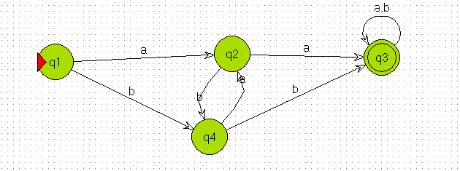

B

E = {q1}

Σ = { }

δ= {(q1, ∅)->q1}

i= q1

F= {q1}

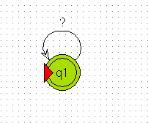

C

E = {q1}

Σ = {∅,a,b }

δ= {(q1, ∅)->q1; (q1, a)->q1; (q1, b)->q1;

i= q1

F= {q1}

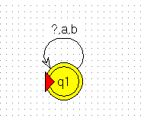

D

O item ‘C’ Pode ou não ser ∅, já o ‘B’ é somente ∅.

E

E = {q1, q2, q3, q4}

Σ = {a,b}

δ= {(q1,a)->q2;(q1,b)->q2;(q2,a)->q5;(q2,b)->q5;(q5,a)->q3;(q5,b)->q4;(q3,a)->q5;(q4,b)->q5}

i= q1

F= {q5}

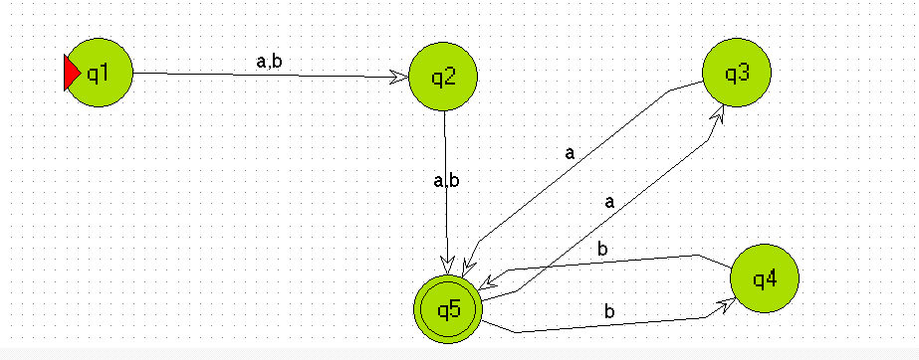

F

E = {q1, q2, q3, q5}

Σ = {a,b}

δ= {(q1,a)->q2;(q1,b)->q1;(q2,a)->q3;(q2,b)->q1;(q3,a)->q5;(q3,b)->q1;(q5,a)->q5;(q5,b)->q5}

i= q1

F= {q5}

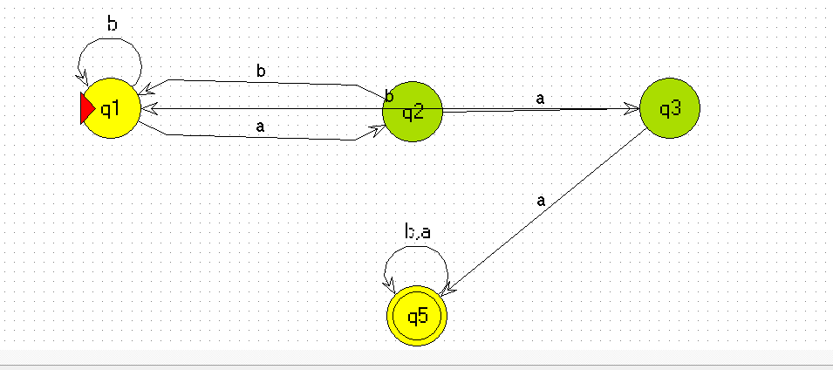

G

E = {q1, q2, q3, q5}

Σ = {a,b}

δ= {(q1,a)->q2;(q1,b)->q2;(q2,a)->q3;(q2,b)->q2;(q3,a)->q3;(q3,b)->q2}

i= q1

F= {q3}

